Resolución del Pleno del Instituto de Transparencia, Acceso a la Información Pública y Protección de Datos Personales del Estado de México y Municipios, con domicilio en Metepec, Estado de México, de fecha dieciocho de mayo de dos mil veintidós.

VISTO el expediente formado con motivo del Recurso Revisión 01942/INFOEM/IP/RR/2022, promovido por quien se identificó como la C. XXXXX XXXXXX XXXXX, a quien en lo sucesivo se denominará LA RECURRENTE, en contra de la respuesta del Ayuntamiento de Juchitepec, que en lo sucesivo se denominará EL SUJETO OBLIGADO, se procede a dictar la presente resolución con base en lo siguiente:

ANTECEDENTES

I. De la Solicitud de Información
En fecha quince de febrero de dos mil veintidós, LA RECURRENTE presentó a través del Sistema de Acceso a la Información Mexiquense, que en lo subsecuente se denominará EL SAIMEX ante EL SUJETO OBLIGADO la solicitud de acceso a la Información Pública a la que se le asignó el número de expediente 00078/JUCHITE/IP/2022, mediante la cual requirió lo siguiente:

“Excelente día, Sirva el medio para solicitar atentamente la siguiente información: * Nombre, principales datos curriculares y de contacto de la persona titular de la unidad administrativa en materia de juventud. * Nombre, principales datos curriculares y de contacto de la persona titular de la unidad administrativa en materia de género/mujeres.” (Sic)

MODALIDAD DE ENTREGA: Vía SAIMEX
II. Respuesta del Sujeto Obligado
De las constancias que obran en el SAIMEX se advierte que en fecha veintitrés de febrero de dos mil veintidós, el Sujeto Obligado dio respuesta a la solicitud de información, la cual que fue notificada a la particular en la misma fecha, en los siguientes términos:

“Folio de la solicitud: 00078/JUCHITE/IP/2022
En atención a la solicitud de información pública, numero 00078/JUCHITE/IP/2022, ingresada a través del Sistema de Acceso a la Información Mexiquense, En cumplimiento a lo que estableces los artículos 1, 2, 11, 12, 15, 23 fracción IV, 24, 53 fracciones II, V y 150 de la Ley de Transparencia y Acceso a la Información Pública del Estado de México y Municipios, le comento a usted que. Dicho documento en este momento se encuentra en tramite oficial. Sin otro particular, reciba un cordial saludo.
ATENTAMENTE
Maestro Néstor Uriel Hernández Quiroz” (Sic)

Así mismo EL SUJETO OBLIGADO, adjuntó a su respuesta dos archivos electrónicos denominados:

00078JUCHITEIP2022IMCUFIDE.pdf, que de cuyo contenido se advierte un oficio con número IMCUFIDE/042/2022 de fecha dieciséis de febrero de dos mil veintidós, dirigido al Titular de la Unidad de Transparencia y Acceso a la Información Pública, signado por la Directora de del Instituto de Cultura Física y Deporte del Municipio de Juchitepec, mediante el cual remite su ficha curricular en atención a la solicitud de Información Pública, y:

Oficio 22 Transparencia A.pdf, que de cuyo contenido se advierte un oficio con número IMPDM/022/2022, de fecha diecisiete de febrero de dos mil veintidós, dirigido al Titular de la Unidad de Transparencia y Acceso a la Información Pública, signado por la Directora del Instituto Municipal para la Protección de los Derechos de la Mujer y Equidad de Género, mediante el cual remite sus datos en atención a la solicitud de Información Pública.

III. Del Recurso de Revisión
Inconforme con la respuesta del SUJETO OBLIGADO, el veintitrés de febrero de dos mil veintidós, LA RECURRENTE interpuso el Recurso de Revisión, el cual fue registrado en EL SAIMEX y al cual se le asignó el número de expediente 01942/INFOEM/IP/RR/2022, señalando como:

Acto Impugnado:
“Respuesta a la solicitud 00078/JUCHITE/IP/2022” (sic)

Así como Razones o Motivos de la Inconformidad:

“Excelente día. La información enviada no es correcta. Se solicitó respecto de las unidades administrativas que atienden las materias de juventud, y de mujeres, no sobre la de deporte, que es la que enviaron. Quedo atenta, muchas gracias.” (sic)

IV. Del turno del Recurso de Revisión
En fecha veinticinco de febrero de dos mil veintidós, el recurso del que se trata se envió electrónicamente al Instituto de Transparencia, Acceso a la Información Pública y Protección de Datos Personales del Estado de México y Municipios y con fundamento en el artículo 185, fracción I de la Ley de Transparencia y Acceso a la Información Pública del Estado de México y Municipios, se turnó al Comisionado Presidente José Martínez Vilchis; a efecto de decretar su admisión o desechamiento.

a) Admisión del Recurso de Revisión
De las constancias que obran en el expediente electrónico del SAIMEX, se advierte que en fecha primero de marzo de dos mil veintidós, se acordó la admisión a trámite del Recurso de Revisión que nos ocupa; así como la integración del expediente respectivo, mismo que se puso a disposición de las partes, para que en un plazo máximo de siete días hábiles conforme a lo dispuesto por el artículo 185 de la Ley de Transparencia y Acceso a la Información Pública del Estado de México y Municipios, LA RECURRENTE manifestara lo que a su derecho conviniera, a efecto de presentar pruebas y alegatos; así como, para que EL SUJETO OBLIGADO rindiera el correspondiente Informe Justificado.

b) Informe Justificado
De acuerdo a las constancias digitales que obran en EL SAIMEX se desprende que conforme a lo dispuesto en el artículo 185 de la Ley de Transparencia y Acceso a la Información Pública del Estado de México y Municipios, dentro del término legalmente concedido a la RECURRENTE, esta no realizó manifestación alguna, ni presentó pruebas o alegatos, por su parte EL SUJETO OBLIGADO rindió su Informe Justificado en fecha diecinueve de abril de dos mil veintidós tal y como se desprende en la imagen que a continuación se inserta:

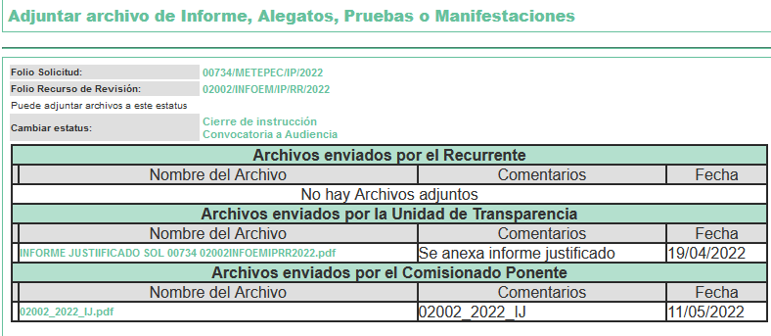
De lo anterior, se advierte que en fecha quince de mayo de dos mil veintidós, se puso a la vista de la RECURRENTE el Informe Justificado correspondiente. El cual consta de un documento electrónico denominado “ORGANIGRAMA AYUNTAMIENTO.pdf” de cuyo contenido se advierte el Organigrama de la Administración Pública de Juchitepec, así mismo el sujeto obligado en el apartado de comentarios menciono lo siguiente: “Se remite mediante este medio el Organigrama General de las diferentes Direcciones que conforman al Ayuntamiento de Juchitepec, manifiesto a usted que no se cuenta con la dirección de la juventud y lo más parecido al área es el director de IMCUFIDE ya que está encargado del Centro de la Juventud.”

c) Del Returno del Recurso de Revisión
En la Novena Sesión Ordinaria de fecha nueve de marzo de dos mil veintidós, por acuerdo del Pleno de este Órgano Garante, fue returnado el Recurso de Revisión número 01942/INFOEM/IP/RR/2022 a la Comisionada Sharon Cristina Morales Martínez para su resolución y presentación al Pleno.

d) De la ampliación
En fecha doce de mayo dos mil veintidós, se notificó el acuerdo de ampliación de plazo para resolver el presente Recurso de Revisión, previsto en el artículo 181, tercer párrafo de la Ley de Transparencia y Acceso a la Información Pública del Estado de México y Municipios.

e) Del Cierre de Instrucción
Una vez analizado el estado procesal que guarda el expediente, el diecisiete de mayo de dos mil veintidós, la Comisionada Sharon Cristina Morales Martínez acordó el cierre de instrucción; así como, la remisión del mismo a efecto de ser resuelto, de conformidad con lo establecido en el artículo 185 fracciones VI y VIII de la Ley de Transparencia y Acceso a la Información Pública del Estado de México y Municipios; y,

CONSIDERANDO

PRIMERO. Competencia.
Este Instituto de Transparencia, Acceso a la Información Pública y Protección de Datos Personales del Estado de México y Municipios, es competente para conocer y resolver el presente Recurso de Revisión, conforme a lo dispuesto en los artículos 6, Apartado A de la Constitución Política de los Estados Unidos Mexicanos; 5, párrafos trigésimo, trigésimo primero y trigésimo segundo, fracciones IV y V de la Constitución Política del Estado Libre y Soberano de México; 2 fracción II, 13, 29, 36, fracciones I y II, 176, 178, 179, 181 párrafo tercero y 185 de la Ley de Transparencia y Acceso a la Información Pública del Estado de México y Municipios; y 9, fracciones I y XXIV y 11 del Reglamento Interior del Instituto de Transparencia, Acceso a la Información Pública y Protección de Datos Personales del Estado de México y Municipios.

SEGUNDO. Interés.
El Recurso de Revisión fue interpuesto por parte legítima, en atención a que se presentó por LA RECURRENTE, quien es la misma persona que formuló la solicitud de acceso a la información pública al SUJETO OBLIGADO.

TERCERO. Oportunidad.
El Recurso de Revisión fue interpuesto dentro del plazo de quince días hábiles, contados a partir del día siguiente al que LA RECURRENTE tuvo conocimiento de la respuesta impugnada; tal y como, lo prevé el artículo 178 de la Ley de Transparencia y Acceso a la Información Pública del Estado de México y Municipios, que establece:

“Artículo 178. El solicitante podrá interponer, por sí mismo o a través de su representante, de manera directa o por medios electrónicos, recurso de revisión ante el Instituto o ante la Unidad de Transparencia que haya conocido de la solicitud dentro de los quince días hábiles, siguientes a la fecha de la notificación de la respuesta.

A falta de respuesta del sujeto obligado, dentro de los plazos establecidos en esta Ley, a una solicitud de acceso a la información pública, el recurso podrá ser interpuesto en cualquier momento, acompañado con el documento que pruebe la fecha en que presentó la solicitud.

En el caso de que se interponga ante la Unidad de Transparencia, ésta deberá remitir el recurso de revisión al Instituto a más tardar al día siguiente de haberlo recibido.”

En esa tesitura, atendiendo a que EL SUJETO OBLIGADO notificó la respuesta a la solicitud de acceso a la información pública el día veintitrés de febrero de dos mil veintidós; así, el plazo de quince días hábiles que el artículo 178 de la Ley de la materia otorga al RECURRENTE para presentar el respectivo Recurso de Revisión, transcurrió del veinticuatro de febrero al diecisiete de marzo de dos mil veintidós, sin contemplar en el cómputo los días veintiséis y veintisiete de febrero; así como los días cinco, seis, doce y trece de marzo de dos mil veintidós por corresponder a sábados y domingos, considerados como días inhábiles, en términos del artículo 3, fracción X de la Ley de Transparencia y Acceso a la Información Pública del Estado de México y Municipios; así como, el día dos de marzo de dos mil veintidós, por ser considerado como día inhábil por suspensión de labores en términos del Calendario Oficial en Materia de Transparencia, Acceso a la Información Pública y Protección de Datos Personales del Estado de México y Municipios, así como de labores del Instituto para el año dos mil veintidós y enero de dos mil veintitrés, publicado en el Periódico Oficial “Gaceta del Gobierno”, el veintidós de diciembre de dos mil veintiuno.
En ese tenor, si el recurso de revisión que nos ocupa, se interpuso el veinticinco de febrero de dos mil veintidós, éste se encuentra dentro de los márgenes temporales previstos en el citado precepto legal y, por tanto, se considera oportuno.

CUARTO. Procedibilidad.
Del análisis efectuado se advierte que resulta procedente la interposición del recurso y se concluye la acreditación plena de todos y cada uno de los elementos formales exigidos por el artículo 180 de la Ley de Transparencia y Acceso a la Información Pública del Estado de México y Municipios, que a la letra señala:

“Artículo 180. El recurso de revisión contendrá:
I. El sujeto obligado ante la cual se presentó la solicitud;
II. El nombre del solicitante que recurre o de su representante y, en su caso, del tercero interesado, así como la dirección o medio que señale para recibir notificaciones;
III. El número de folio de respuesta de la solicitud de acceso;
IV. La fecha en que fue notificada la respuesta al solicitante o tuvo conocimiento del acto reclamado, o de presentación de la solicitud, en caso de falta de respuesta;
V. El acto que se recurre;
VI. Las razones o motivos de inconformidad;
VII. La copia de la respuesta que se impugna y, en su caso, de la notificación correspondiente, en el caso de respuesta de la solicitud; y
VIII. Firma del recurrente, en su caso, cuando se presente por escrito, requisito sin el cual se dará trámite al recurso.
Adicionalmente, se podrán anexar las pruebas y demás elementos que considere procedentes someter a juicio del Instituto.
En ningún caso será necesario que el particular ratifique el recurso de revisión interpuesto.
En caso de que el recurso se interponga de manera electrónica no será indispensable que contengan los requisitos establecidos en las fracciones II, IV, VII y VIII.”

QUINTO. Estudio y resolución del asunto.
Una vez determinada la vía sobre la que versará el presente recurso, y previa revisión del expediente electrónico formado en EL SAIMEX con motivo de la solicitud de información y del recurso a que da origen, es de señalar que el análisis del presente, se basará en el contenido íntegro de las actuaciones que obran en el expediente electrónico, para así estar en posibilidad este Órgano Garante de dictar el fallo correspondiente conforme a derecho, tomando en consideración los elementos aportados por las partes y respetando en todo momento al principio de máxima publicidad consagrado en la Constitución Política de los Estados Unidos Mexicanos, Constitución Política del Estado Libre y Soberano de México y demás leyes aplicables en la materia.

Primeramente, parta efectos de mejor estudio y comprensión, conviene citar la petición de la RECURRENTE, la cual versa al tenor siguiente:

“Excelente día, Sirva el medio para solicitar atentamente la siguiente información: * Nombre, principales datos curriculares y de contacto de la persona titular de la unidad administrativa en materia de juventud. * Nombre, principales datos curriculares y de contacto de la persona titular de la unidad administrativa en materia de género/mujeres.” (Sic)

En respuesta EL SUJETO OBLIGADO adjuntó para tal efecto un archivo electrónico denominado “00078JUCHITEIP2022IMCUFIDE.pdf”, que de cuyo contenido se advierte un oficio con número IMCUFIDE/042/2022 de fecha dieciséis de febrero de dos mil veintidós, dirigido al Titular de la Unidad de Transparencia y Acceso a la Información Pública, signado por la Directora de del Instituto de Cultura Física y Deporte del Municipio de Juchitepec, mediante el cual remite su ficha curricular en atención a la solicitud de Información Pública, y:
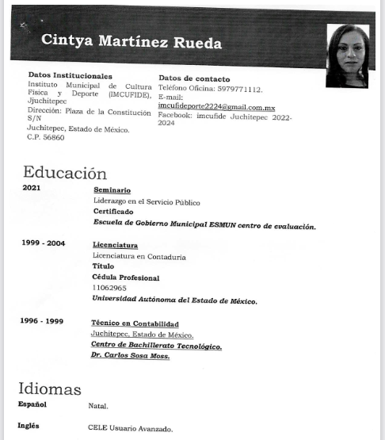
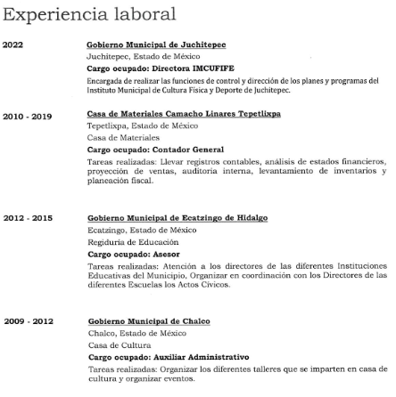

Además entrega el archivo digital denominado “Oficio 22 Transparencia A.pdf”, que de cuyo contenido se advierte un oficio con número IMPDM/022/2022, de fecha diecisiete de febrero de dos mil veintidós, dirigido al Titular de la Unidad de Transparencia y Acceso a la Información Pública, signado por la Directora del Instituto Municipal para la Protección de los Derechos de la Mujer y Equidad de Género, mediante el cual remite sus datos en atención a la solicitud de Información Pública, como se advierte de las siguientes imágenes:


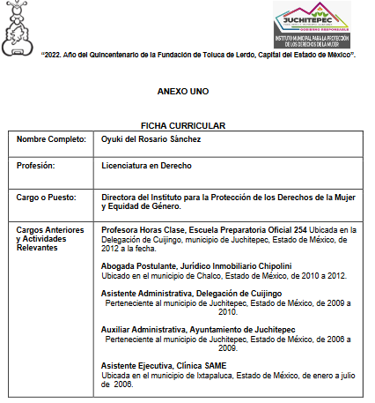
De la documental antes insertada, este Órgano Garante considera que, existe respuesta del SUJETO OBLIGADO a la petición de la RECURRENTE, y claramente se advierte que le entrega lo concerniente al nombre, datos curriculares y de contacto de los Titulares de la unidad administrativa en materia de género/mujeres, así como de la Directora del Instituto de Cultura Física y Deporte del Municipio de Juchitepec.

Ante ello la inconformidad de la Recurrente hace valer, manifestando medularmente que la información que le enviaron no era correcta, pues se solicitó información respecto a unidades administrativas que atienden materias de juventud y de mujeres, no así sobre la del deporte que le fue entregada.

Se debe resaltar que en vía de informe justificado el SUJETO OBLIGADO remitió el archivo electrónico denominado “ORGANIGRAMA AYUNTAMIENTO.pdf” de cuyo contenido se advierte el Organigrama de la Administración Pública de Juchitepec, así mismo el sujeto obligado en el apartado de comentarios menciono lo siguiente: “Se remite mediante este medio el Organigrama General de las diferentes Direcciones que conforman al Ayuntamiento de Juchitepec, manifiesto a usted que no se cuenta con la dirección de la juventud y lo más parecido al área es el director de IMCUFIDE ya que está encargado del Centro de la Juventud.”; como se advierte de la siguiente imagen:

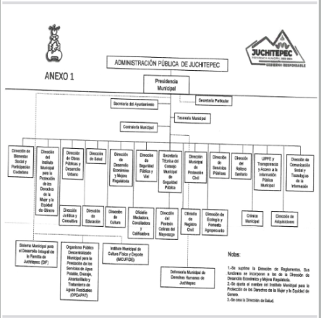

En este sentido, es pertinente enfatizar lo que, respecto al derecho de acceso a la información pública, refiere el artículo 6° de la Constitución Política de los Estados Unidos Mexicanos, que en su parte conducente señala:

Artículo 6o. La manifestación de las ideas no será objeto de ninguna inquisición judicial o administrativa, sino en el caso de que ataque a la moral, la vida privada o los derechos de terceros, provoque algún delito, o perturbe el orden público; el derecho de réplica será ejercido en los términos dispuestos por la ley. El derecho a la información será garantizado por el Estado.

Toda persona tiene derecho al libre acceso a información plural y oportuna, así como a buscar, recibir y difundir información e ideas de toda índole por cualquier medio de expresión.

Para efectos de lo dispuesto en el presente artículo se observará lo siguiente:

A. Para el ejercicio del derecho de acceso a la información, la Federación, los Estados y el Distrito Federal, en el ámbito de sus respectivas competencias, se regirán por los siguientes principios y bases:

I. Toda la información en posesión de cualquier autoridad, entidad, órgano y organismo de los Poderes Ejecutivo, Legislativo y Judicial, órganos autónomos, partidos políticos, fideicomisos y fondos públicos, así como de cualquier persona física, moral o sindicato que reciba y ejerza recursos públicos o realice actos de autoridad en el ámbito federal, estatal y municipal, es pública y sólo podrá ser reservada temporalmente por razones de interés público y seguridad nacional, en los términos que fijen las leyes. En la interpretación de este derecho deberá prevalecer el principio de máxima publicidad. Los sujetos obligados deberán documentar todo acto que derive del ejercicio de sus facultades, competencias o funciones, la ley determinará los supuestos específicos bajo los cuales procederá la declaración de inexistencia de la información.
II. La información que se refiere a la vida privada y los datos personales será protegida en los términos y con las excepciones que fijen las leyes.
III. Toda persona, sin necesidad de acreditar interés alguno o justificar su utilización, tendrá acceso gratuito a la información pública, a sus datos personales o a la rectificación de éstos.
IV. Se establecerán mecanismos de acceso a la información y procedimientos de revisión expeditos que se sustanciarán ante los organismos autónomos especializados e imparciales que establece esta Constitución.
V. Los sujetos obligados deberán preservar sus documentos en archivos administrativos actualizados y publicarán, a través de los medios electrónicos disponibles, la información completa y actualizada sobre el ejercicio de los recursos públicos y los indicadores que permitan rendir cuenta del cumplimiento de sus objetivos y de los resultados obtenidos.
VI. Las leyes determinarán la manera en que los sujetos obligados deberán hacer pública la información relativa a los recursos públicos que entreguen a personas físicas o morales.
VII. La inobservancia a las disposiciones en materia de acceso a la información pública será sancionada en los términos que dispongan las leyes.
VIII. La Federación contará con un organismo autónomo, especializado, imparcial, colegiado, con personalidad jurídica y patrimonio propio, con plena autonomía técnica, de gestión, capacidad para decidir sobre el ejercicio de su presupuesto y determinar su organización interna, responsable de garantizar el cumplimiento del derecho de acceso a la información pública y a la protección de datos personales en posesión de los sujetos obligados en los términos que establezca la ley.
…
La ley establecerá aquella información que se considere reservada o confidencial.

Por su parte, la Constitución Política del Estado Libre y Soberano de México, en su artículo 5°, dispone en su parte conducente, lo siguiente:

Artículo 5. …
El derecho a la información será garantizado por el Estado. La ley establecerá las previsiones que permitan asegurar la protección, el respeto y la difusión de este derecho.

Para garantizar el ejercicio del derecho de transparencia, acceso a la información pública y protección de datos personales, los poderes públicos y los organismos autónomos, transparentarán sus acciones, en términos de las disposiciones aplicables, la información será oportuna, clara, veraz y de fácil acceso.

Este derecho se regirá por los principios y bases siguientes:

I. Toda la información en posesión de cualquier autoridad, entidad, órgano y organismos de los Poderes Ejecutivo, Legislativo y Judicial, órganos autónomos, partidos políticos, fideicomisos y fondos públicos estatales y municipales, así como del gobierno y de la administración pública municipal y sus organismos descentralizados, asimismo de cualquier persona física, jurídica colectiva o sindicato que reciba y ejerza recursos públicos o realice actos de autoridad en el ámbito estatal y municipal, es pública y sólo podrá ser reservada temporalmente por razones previstas en la Constitución Política de los Estados Unidos Mexicanos de interés público y seguridad, en los términos que fijen las leyes. En la interpretación de este derecho deberá prevalecer el principio de máxima publicidad. Los sujetos obligados deberán documentar todo acto que derive del ejercicio de sus facultades, competencias o funciones, la ley determinará los supuestos específicos bajo los cuales procederá la declaración de inexistencia de la información.
II. La información referente a la intimidad de la vida privada y la imagen de las personas será protegida a través de un marco jurídico rígido de tratamiento y manejo de datos personales, con las excepciones que establezca la ley reglamentaria.
III. Toda persona, sin necesidad de acreditar interés alguno o justificar su utilización, tendrá acceso gratuito a la información pública, a sus datos personales o a la rectificación de éstos.
IV. Se establecerán mecanismos de acceso a la información y procedimientos de revisión expeditos que se sustanciarán ante el organismo autónomo especializado e imparcial que establece esta Constitución.
V. Los procedimientos de acceso a la información pública, de acceso, corrección y supresión de datos personales, así como los recursos de revisión derivados de los mismos, podrán tramitarse por medios electrónicos, a través de un sistema automatizado que para tal efecto establezca la ley reglamentaria y el organismo autónomo garante en el ámbito de su competencia. Las resoluciones que correspondan a estos procedimientos se sistematizarán para favorecer su consulta.
VI. Los sujetos obligados deberán preservar sus documentos en archivos administrativos actualizados y publicarán, a través de los medios electrónicos disponibles, la información completa y actualizada sobre el ejercicio de los recursos públicos y los indicadores que permitan rendir cuenta del cumplimiento de sus objetivos y los resultados obtenidos.
VII. La ley reglamentaria, determinará la manera en que los sujetos obligados deberán hacer pública la información relativa a los recursos públicos que entreguen a personas físicas o jurídicas colectivas.

En ese orden de ideas, la Ley de Transparencia y Acceso a la Información Pública del Estado de México y Municipios, prevé en su artículo 23, fracción IV, lo siguiente:

Artículo 23. Son sujetos obligados a transparentar y permitir el acceso a su información y proteger los datos personales que obren en su poder:
(…)
IV. Los ayuntamientos y las dependencias, organismos, órganos y entidades de la administración municipal;
(…)

Es así que, conforme a los preceptos legales citados, se desprende que el derecho de acceso a la información pública es un derecho individual que puede ser ejercido ante cualquier autoridad, entidad, órgano u organismo, tanto federales, como estatales, de la Ciudad de México, o Municipales, con el fin de que los particulares conozcan toda aquella información que es considerada como pública.

En ese tenor, conviene citar lo atinente al Bando Municipal del Ayuntamiento de Juchitepec, para efecto de verificar como se integra administrativamente y con ello proporcionar veracidad a lo expuesto por el SUJETO OBLIGADO, pues este mencionó que no cuenta con área no se cuenta con la dirección de la juventud y lo más parecido al área es el director de IMCUFIDE ya que está encargado del Centro de la Juventud, por ello, se plasma su integración administrativa, para corroborar lo expuesto a continuación:

CAPÍTULO II DE LA ORGANIZACIÓN ADMINISTRATIVA

Artículo 29.- La administración pública municipal será centralizada, descentralizada
desconcentrada y autónoma.

Su organización y funcionamiento se regirá por la Ley Orgánica Municipal, este Bando
Municipal, los Reglamentos Municipales correspondientes y otras normas jurídicas aplicables.

Artículo 30.- Para la consulta, estudio, planeación y despacho de los asuntos en los diversos ramos de la administración pública municipal, la o el Presidente Municipal se auxiliará de las siguientes:

I. DEPENDENCIAS:
1. Secretaria del Ayuntamiento;
2. Tesorería Municipal;
3. Contraloría Municipal;
4. Dirección de Desarrollo Urbano
5. Dirección de Desarrollo Económico;
6. Dirección de Obras Públicas
7. Dirección de Bienestar Social y Participación Ciudadana;
8. Dirección de Educación y Cultura;
9. Dirección de Seguridad Pública y Vial;
10. Secretaría Técnica del Consejo Municipal de Seguridad Pública;
11. Dirección de Ecología y Fomento Agropecuario;
12. Dirección de Servicios Públicos;
13. Dirección del Instituto Municipal para la Protección de los Derechos de la Mujer.

II. ORGANOS DESCENTRALIZADOS:
1. Instituto Municipal de Cultura Física y Deporte;
2. Sistema Municipal para el Desarrollo Integral de la Familia
3. Organismo Público Descentralizado Municipal para la Prestación de los Servicios de
Agua Potable, Drenaje, Alcantarillado y Tratamiento de Aguas Residuales.

III. ORGANISMOS AUTÓNOMOS:
1. Defensoría Municipal de Derechos Humanos de Juchitepec.

IV. COORDINACIONES, UNIDADES Y/U OFICIALIAS
1. Unidad de Información, Planeación y Evaluación (UIPPE);
2. Unidad de Transparencia y Acceso a la Información Pública Municipal;
3. Unidad de Protección Civil; y
4. Oficialía Mediadora, Conciliadora y Calificadora;
5. Coordinación Jurídica y Consultiva;
6. Coordinación de Comunicación Social y Tecnologías de la Información;
7. Coordinación General Municipal de Mejora Regulatoria

Además, relativo a la consulta que realiza este Instituto de Transparencia, relativo a la información pública de oficio mexiquense (IPOMEX), que publica el SUJETO OBLIGADO, se advierte de su estructura orgánica, que no cuenta con área relativa a la Juventud como se advierte de las siguientes imágenes:
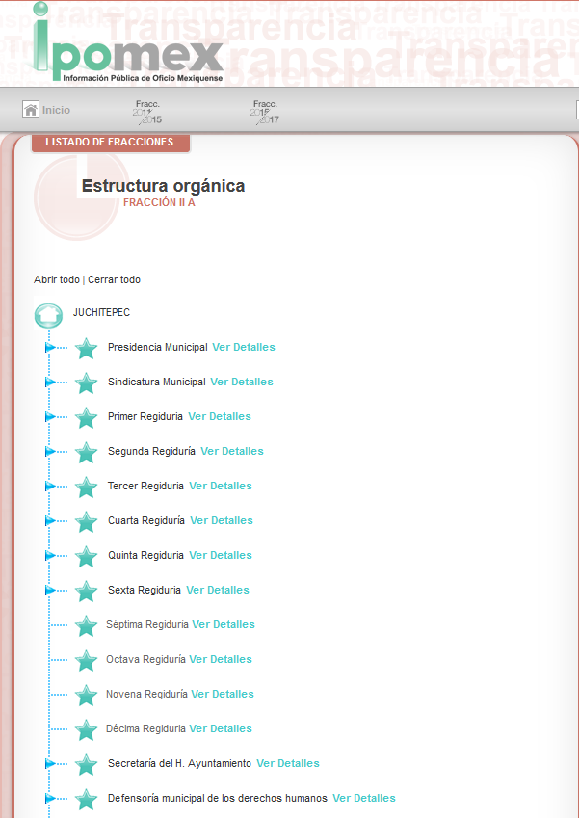
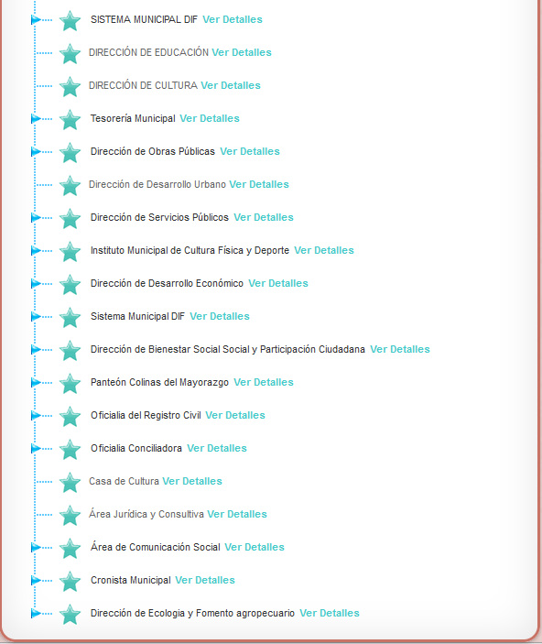
De lo anterior, claramente se advierte que el SUJETO OBLIGADO, no cuenta con una Dirección o Área administrativa relativa a la materia de juventud, pues únicamente cuenta con la Dirección del Instituto Municipal para la Protección de los Derechos de la Mujer, y de la cual fue debidamente proporcionada la información peticionada mediante “Oficio 22 Transparencia A.pdf”, que de cuyo contenido se advierte un oficio con número IMPDM/022/2022, de fecha diecisiete de febrero de dos mil veintidós, en el que se proporcionó nombre completo de la Directora, así como teléfono de contacto, correo electrónico oficial y anexo el currículo en versión pública.



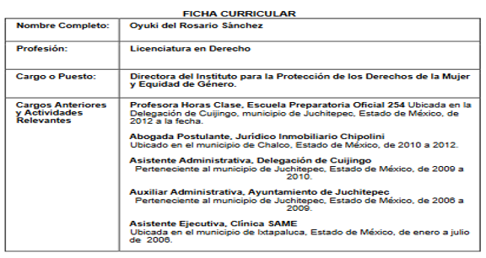
Ahora bien, en lo que corresponde a la información peticionada, es necesario precisar que este Órgano Garante no cuenta con atribuciones para dudar de la veracidad de la información remitida por los sujetos obligados, conforme al artículo 36 que otorga la Ley de la Materia. Sirve de sustento a lo anterior, el criterio 31/10 emitido por el entonces Instituto Federal de Acceso a la Información y Protección de Datos, ahora Instituto Nacional de Acceso a la Información y Protección de Datos, que enuncia lo siguiente:

“El Instituto Federal de Acceso a la Información y Protección de Datos no cuenta con facultades para pronunciarse respecto de la veracidad de los documentos proporcionados por los sujetos obligados. El Instituto Federal de Acceso a la Información y Protección de Datos es un órgano de la Administración Pública Federal con autonomía operativa, presupuestaria y de decisión, encargado de promover y difundir el ejercicio del derecho de acceso a la información; resolver sobre la negativa de las solicitudes de acceso a la información; y proteger los datos personales en poder de las dependencias y entidades. Sin embargo, no está facultado para pronunciarse sobre la veracidad de la información proporcionada por las autoridades en respuesta a las solicitudes de información que les presentan los particulares, en virtud de que en los artículos 49 y 50 de la Ley Federal de Transparencia y Acceso a la Información Pública Gubernamental no se prevé una causal que permita al Instituto Federal de Acceso a la Información y Protección de Datos conocer, vía recurso revisión, al respecto. Expedientes: 2440/07 Comisión Federal de Electricidad - Alonso Lujambio Irazábal 0113/09 Instituto de Seguridad y Servicios Sociales de los Trabajadores del Estado – Alonso Lujambio Irazábal 1624/09 Instituto Nacional para la Educación de los Adultos - María Marván Laborde 2395/09 Secretaría de Economía - María Marván Laborde 0837/10 Administración Portuaria Integral de Veracruz, S.A. de C.V. – María Marván Laborde”

Por lo anterior y relativo a que no le fue entregada la información relativa al Titular de área de Juventud, debe decirse que el SUJETO OBLIGADO, claramente expuso que no existía dicha área o dirección y por ello remitía la información del titular de la Dirección del Instituto Municipal de Cultura Física y Deporte (IMCUFIDE) de Juchitepec; lo que quedó debidamente corroborado al consultar el Bando Municipal del Ayuntamiento de Juchitepec; sin embargo, dicha circunstancia fue precisada hasta la remisión del informe justificado, pues así se lo hizo del conocimiento de particular manifestando que no contaba con dicha área y que por eso le había mandado los datos de la titular de IMCUFIDE pues ésta se encargaba de verificar temas relativos a la juventud, por ello es que el particular se inconformó de la entrega de información primigenia, pues el SUJETO OBLIGADO no informó de manera adecuada y completa al peticionario; por ello, al haber existido un pronunciamiento de parte del SUJETO OBLIGADO se está ante la presencia de un hecho negativo, así, si se considera el hecho negativo, es obvio que éste no puede fácticamente obrar en los archivos del SUJETO OBLIGADO, ya que no puede probarse por ser lógica y materialmente imposible, en razón de que, al no haber generado dicha información, no la posee, no administra y no cuenta con la misma.

Asimismo, no se trata de un caso por el cual la negación del hecho implique la afirmación del mismo, simplemente se está ante una notoria y evidente inexistencia fáctica de la información solicitada.

Por ello, de conformidad con lo establecido en el artículo 12 de la Ley de Transparencia y Acceso a la Información Pública del Estado de México y Municipios EL SUJETO OBLIGADO sólo proporcionará la información que se les requiera y que obre en sus archivos, lo que a contrario sensu significa que no se está obligado a proporcionar lo que no obre en sus archivos; destacando entonces que el Pleno de este Organismo Garante, ha sostenido que ante la presencia de un hecho negativo, resultaría innecesaria una declaratoria de inexistencia, en términos de los artículos 19, 169 y 170 de la Ley de la materia, y ante un hecho negativo resulta aplicable la siguiente tesis:

“HECHOS NEGATIVOS, NO SON SUSCEPTIBLES DE DEMOSTRACIÓN.
Tratándose de un hecho negativo, el Juez no tiene por qué invocar prueba alguna de la que se desprenda, ya que es bien sabido que esta clase de hechos no son susceptibles de demostración.
Amparo en revisión 2022/61. José García Florín (Menor). 9 de octubre de 1961. Cinco votos. Ponente: José Rivera Pérez Campos.”

De igual forma, es aplicable el criterio 7/2017, emitido en la Segunda Época por el Instituto Nacional de Transparencia, Acceso a la Información y Protección de Datos Personales (INAI), el cual señala lo siguiente:
“Casos en los que no es necesario que el Comité de Transparencia confirme formalmente la inexistencia de la información. La Ley General de Transparencia y Acceso a la Información Pública y la Ley Federal de Transparencia y Acceso a la Información Pública establecen el procedimiento que deben seguir los sujetos obligados cuando la información solicitada no se encuentre en sus archivos; el cual implica, entre otras cosas, que el Comité de Transparencia confirme la inexistencia manifestada por las áreas competentes que hubiesen realizado la búsqueda de la información. No obstante lo anterior, en aquellos casos en que no se advierta obligación alguna de los sujetos obligados para contar con la información, derivado del análisis a la normativa aplicable a la materia de la solicitud; y además no se tengan elementos de convicción que permitan suponer que ésta debe obrar en sus archivos, no será necesario que el Comité de Transparencia emita una resolución que confirme la inexistencia de la información.”

En consecuencia, el cuarto elemento normativo de la figura legal del sobreseimiento, consistente en: “…de tal manera que el medio de impugnación quede sin materia…”, en el presente caso, se actualiza tal circunstancia, esto ya que mediante un acto posterior se le hizo llegar la información requerida al particular; resulta de observancia lo consagrado en la fracción III del artículo 192, de la Ley de Transparencia y Acceso a la Información Pública del Estado de México y Municipios vigente, que a la letra señala:

“Artículo 192. El recurso será sobreseído, en todo o en parte, cuando una vez admitido, se actualicen alguno de los siguientes supuestos:
(…)
III. El sujeto obligado responsable del acto lo modifique o revoque de tal manera que el recurso de revisión quede sin materia;
(…)

En consecuencia, resulta procedente determinar el sobreseimiento del presente recurso de revisión, el cual provoca que un procedimiento se resuelva en definitiva sin que se entre al estudio de los agravios o motivos de inconformidad. Este mismo criterio es compartido por el más alto tribunal del país en múltiples jurisprudencias, por lo que a continuación se agrega una de ellas que sirve como orientador en esta resolución:

SOBRESEIMIENTO EN EL JUICIO DE AMPARO DIRECTO. IMPIDE EL ESTUDIO DE LAS VIOLACIONES PROCESALES PLANTEADAS EN LOS CONCEPTOS DE VIOLACIÓN.
El sobreseimiento en el juicio de amparo directo provoca la terminación de la controversia planteada por el quejoso en la demanda de amparo, sin hacer un pronunciamiento de fondo sobre la legalidad o ilegalidad de la sentencia reclamada. Por consiguiente, si al sobreseerse en el juicio de amparo no se pueden estudiar los planteamientos que se hacen valer en contra del fallo reclamado, tampoco se deben analizar las violaciones procesales propuestas en los conceptos de violación, dado que, la principal consecuencia del sobreseimiento es poner fin al juicio de amparo sin resolver la controversia en sus méritos.
SÉPTIMO TRIBUNAL COLEGIADO EN MATERIA CIVIL DEL PRIMER CIRCUITO.
Amparo directo 699/2008. Mariana Leticia González Steele. 13 de noviembre de 2008. Unanimidad de votos. Ponente: Sara Judith Montalvo Trejo. Secretario: Arnulfo Mateos García.

Por ende, se determina SOBRESEER el presente recurso de revisión, en términos del artículo 186, fracción I, de la Ley de Transparencia y Acceso a la Información Pública del Estado de México y Municipios:

“Artículo 186. Las resoluciones del Instituto podrán:
I. Desechar o sobreseer el recurso;”
(Énfasis añadido)

Por lo que, con fundamento en lo previsto en los artículos 5, párrafos trigésimo, trigésimo primero y trigésimo segundo, fracciones IV y V de la Constitución Política del Estado Libre y Soberano de México; 2, fracción II, 29, 36, fracciones I y II, 176, 178, 179, 181, 185 fracción I, 186 y 188 de la Ley de Transparencia y Acceso a la Información Pública del Estado de México y Municipios, este Pleno:

R E S U E L V E

PRIMERO. Se SOBRESEE el recurso de revisión número 01942/INFOEM/IP/RR/2022, porque al modificar la respuesta el recurso de revisión quedó sin materia, en términos del Considerando QUINTO de la presente resolución

SEGUNDO. Notifíquese vía Sistema de Acceso a la Información Mexiquense EL SAIMEX, la presente resolución al Titular de la Unidad de Transparencia del SUJETO OBLIGADO para su conocimiento.

TERCERO. Notifíquese al RECURRENTE la presente resolución, vía Sistema de
Acceso a la Información Mexiquense (SAIMEX).

CUARTO. Hágase del conocimiento de la RECURRENTE, que de conformidad con lo establecido en el artículo 196 de la Ley de Transparencia y Acceso a la Información Pública del Estado de México y Municipios, podrá impugnarla vía Juicio de Amparo en los términos de las leyes aplicables.

ASÍ LO RESUELVE, POR UNANIMIDAD DE VOTOS EL PLENO DEL INSTITUTO DE TRANSPARENCIA, ACCESO A LA INFORMACIÓN PÚBLICA Y PROTECCIÓN DE DATOS PERSONALES DEL ESTADO DE MÉXICO Y MUNICIPIOS, CONFORMADO POR LOS COMISIONADOS, JOSÉ MARTÍNEZ VILCHIS, MARÍA DEL ROSARIO MEJÍA AYALA, SHARON CRISTINA MORALES MARTÍNEZ, LUIS GUSTAVO PARRA NORIEGA Y GUADALUPE RAMÍREZ PEÑA; EN LA DÉCIMA OCTAVA SESIÓN ORDINARIA CELEBRADA EL DIECIOCHO DE MAYO DE DOS MIL VEINTIDÓS, ANTE EL SECRETARIO TÉCNICO DEL PLENO, ALEXIS TAPIA RAMÍREZ
SCMM//BLA/DEMF/AGE

